ผลการปฏิบัติ
งานอำนวยการ
ร่วมประชุมวิเคราะห์อาชญากรรม

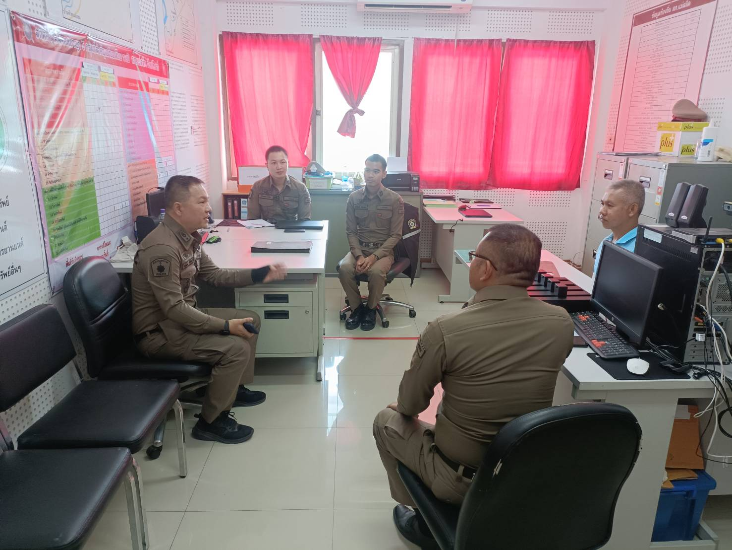

เมื่อวันที่ 21 มกราคม 2568 เวลา 09.00 น. พ.ต.ท.ธนพงศ์ พึ่งศักดิ์ หน.สภ.แม่สลิด, ร.ต.อ.วันชัย กุตระแสง รอง สวป.สภ.แม่สลิด, ร.ต.อ.กำพล โชติกะคาม รอง สวป.สภ.แม่สลิด พร้อมข้าราชการตำรวจ ร่วมประชุมวิเคราะห์อาชญากรรมประจำสัปดาห์ เหตุการณ์ทั่วไปปกติ

ผลการปฏิบัติ
งานอำนวยการ
เข้าแถว เคารพธงชาติ ตรวจเครื่องแบบ และทรงผม
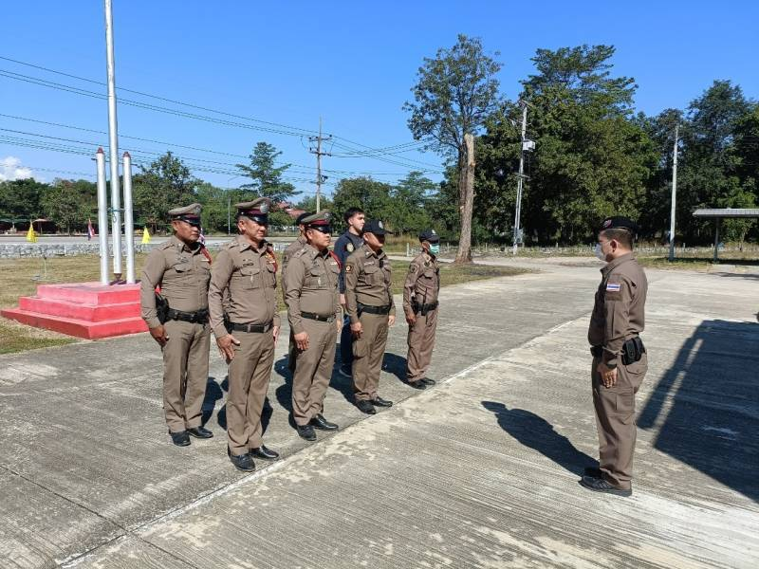

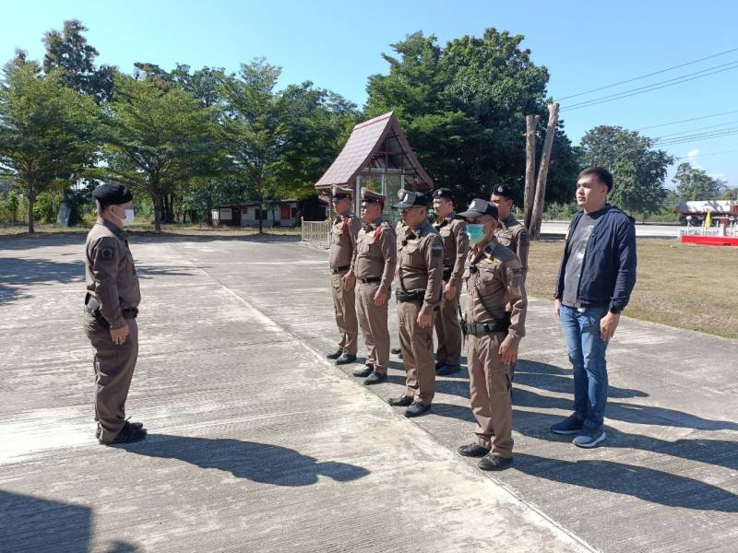

เมื่อวันที่ 6 มกราคม 2568 พ.ต.ท.ธนพงศ์ พึ่งศักดิ์ สว.สภ.แม่สลิด และข้าราชการตำรวจ ร่วมกันเข้าแถว เคารพธงชาติ กล่าวคำปฏิญาณตน ท่องอุดมคติตำรวจ ได้ตรวจเครื่องแบบ และทรงผม

ผลการปฏิบัติ
งานอำนวยการ
ร่วมกันพัฒนา 5 ส. ในอาคาร และรอบๆ บริเวณ สภ.แม่สลิด
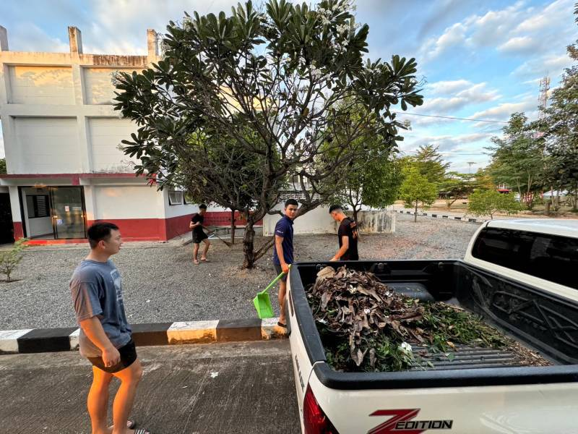

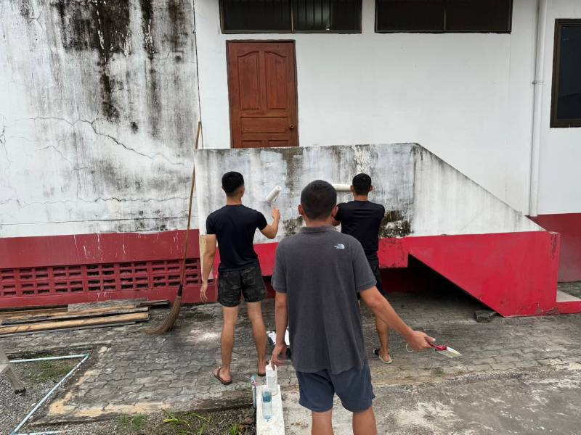

เมื่อวันที่ 13 มกราคม 2568 พ.ต.ท.ธนพงศ์ พึ่งศักดิ์ สว.สภ.แม่สลิด พร้อมข้าราชการตำรวจ ได้ร่วมกันพัฒนา 5 ส. รอบๆ บริเวณ สภ.แม่สลิด และในอาคาร เพื่อปรับทัศนียภาพให้ดูสวยงามยิ่งขึ้น

ผลการปฏิบัติ
งานอำนวยการ
ประชุมบริหารประจำเดือนมกราคม 2568

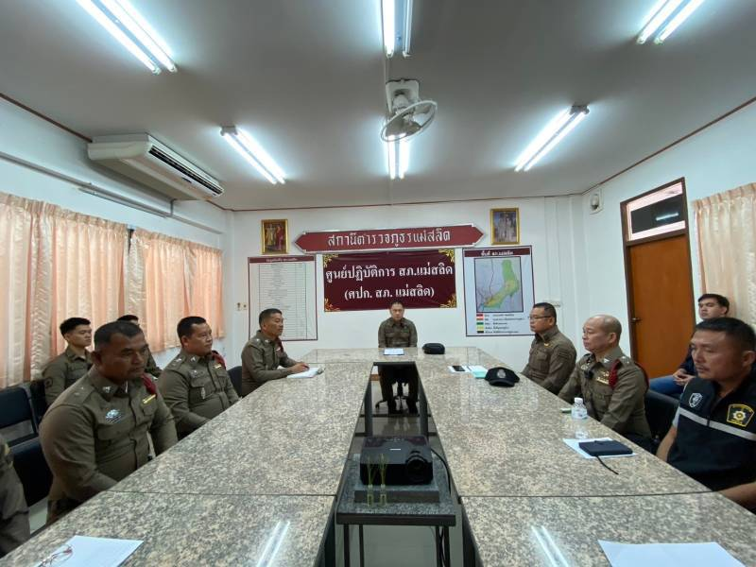
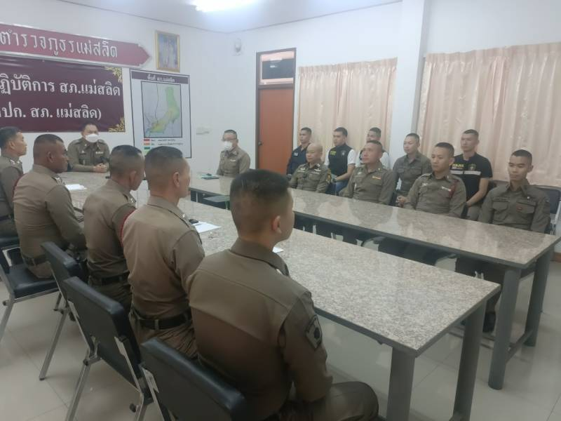

เมื่อวันที่ 18 มกราคม 2568 พ.ต.ท.ธนพงศ์ พึ่งศักดิ์ สว.สภ.แม่สลิด พร้อมด้วยข้าราชการตำรวจ ได้ร่วมประชุมเรื่องการปราบปรามอาชญากรรมในพื้นที่รับผิดชอบ เหตุการณ์ทั่วไปปกติ

